缴纳党费流程
- 扫二维码

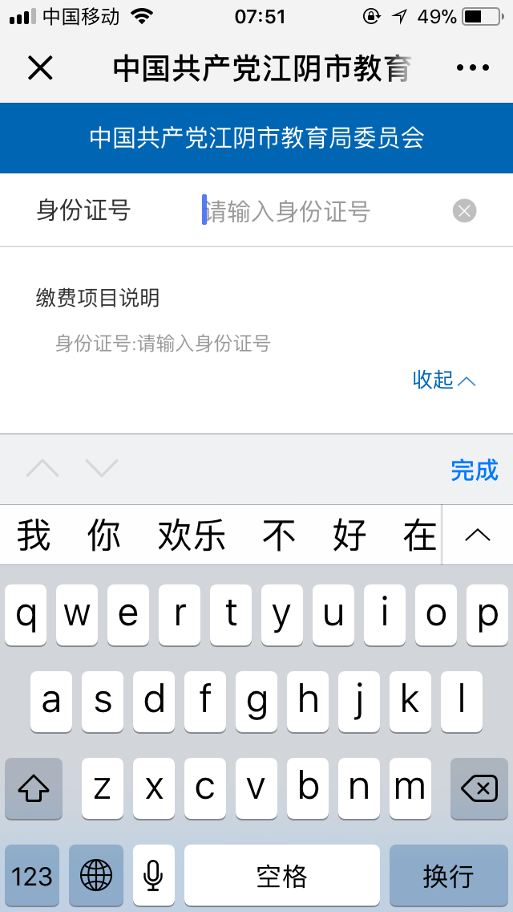
- 进行缴费界面，输入身份证号进行查询

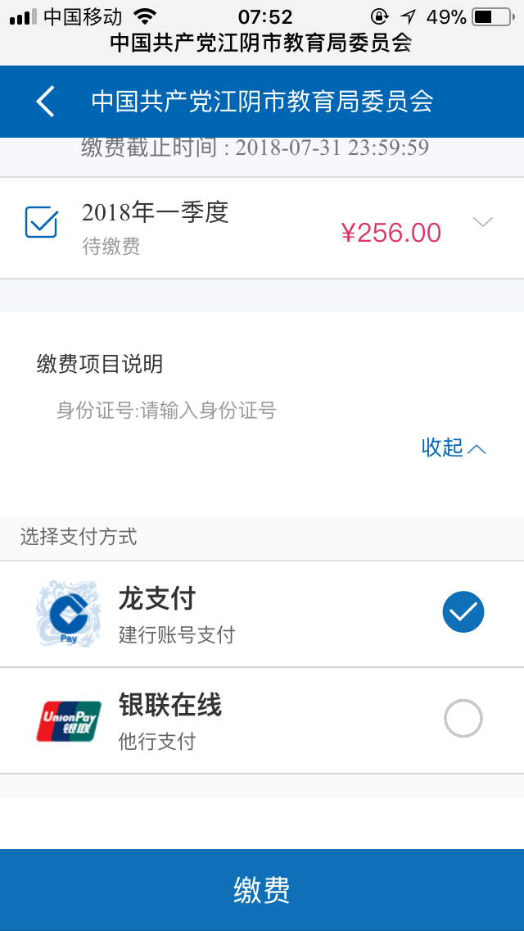
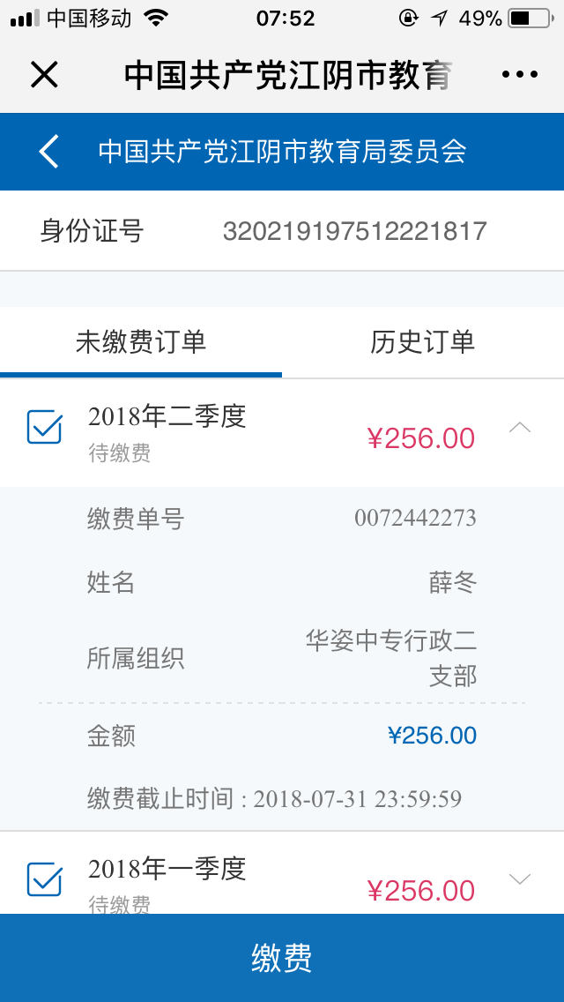
- 选择银行卡号，建设银行卡选龙卡（默认的），其他银行卡的选银联在线，点击缴费。

注：上半年缴费以两季度累加，默认选择两个季度。

- 输入银行卡号和身份证后四位，再点击下一步。
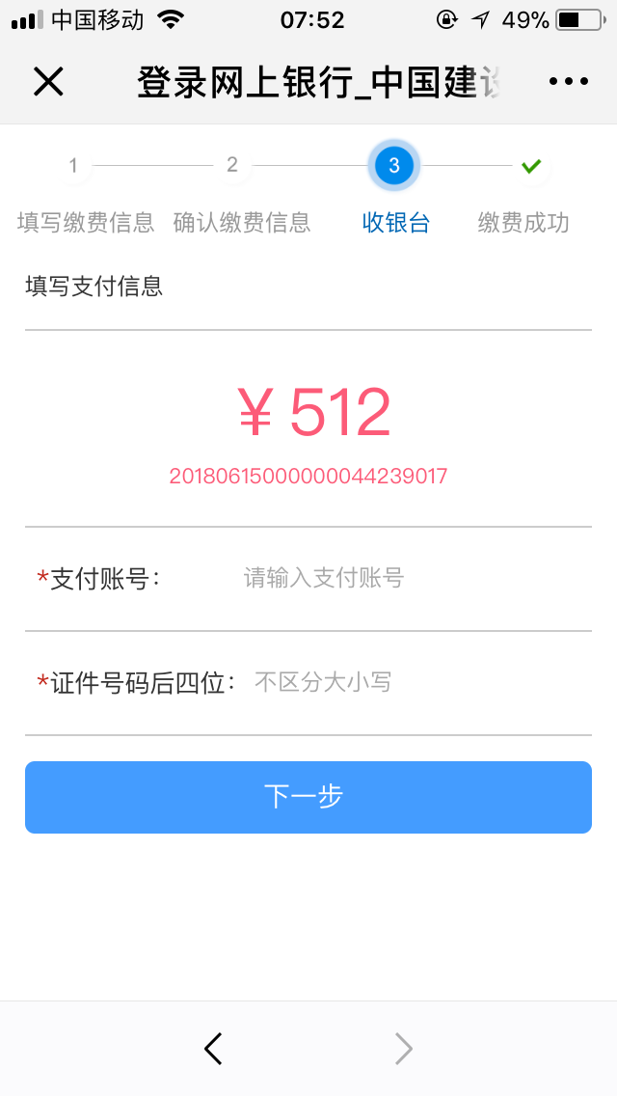

- 输入开户姓名等信息，输入验证码（短信息接收）
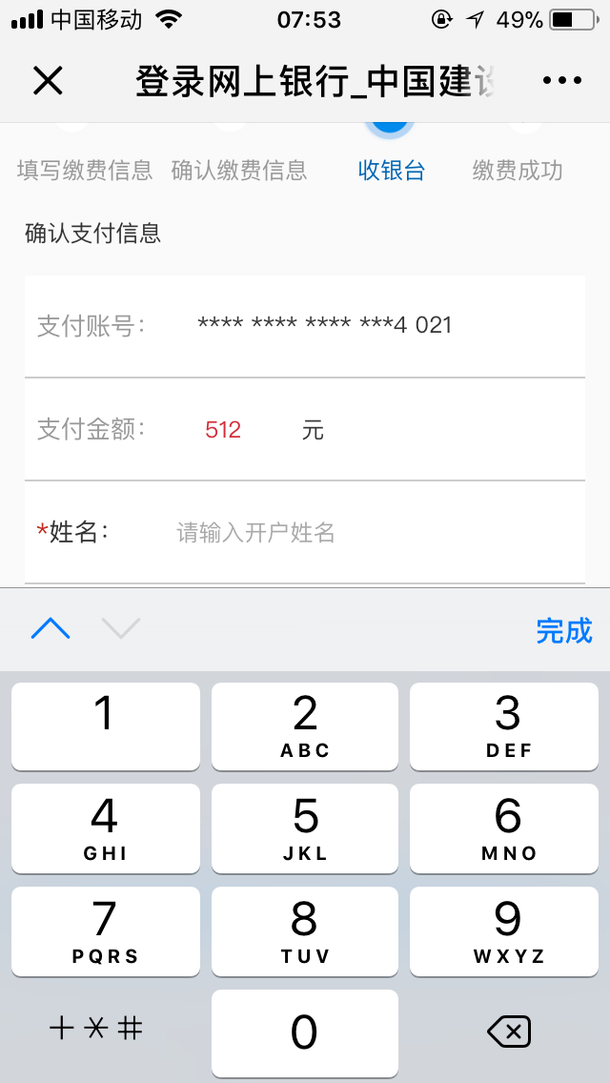

- 缴费完成。会有短信息的。

